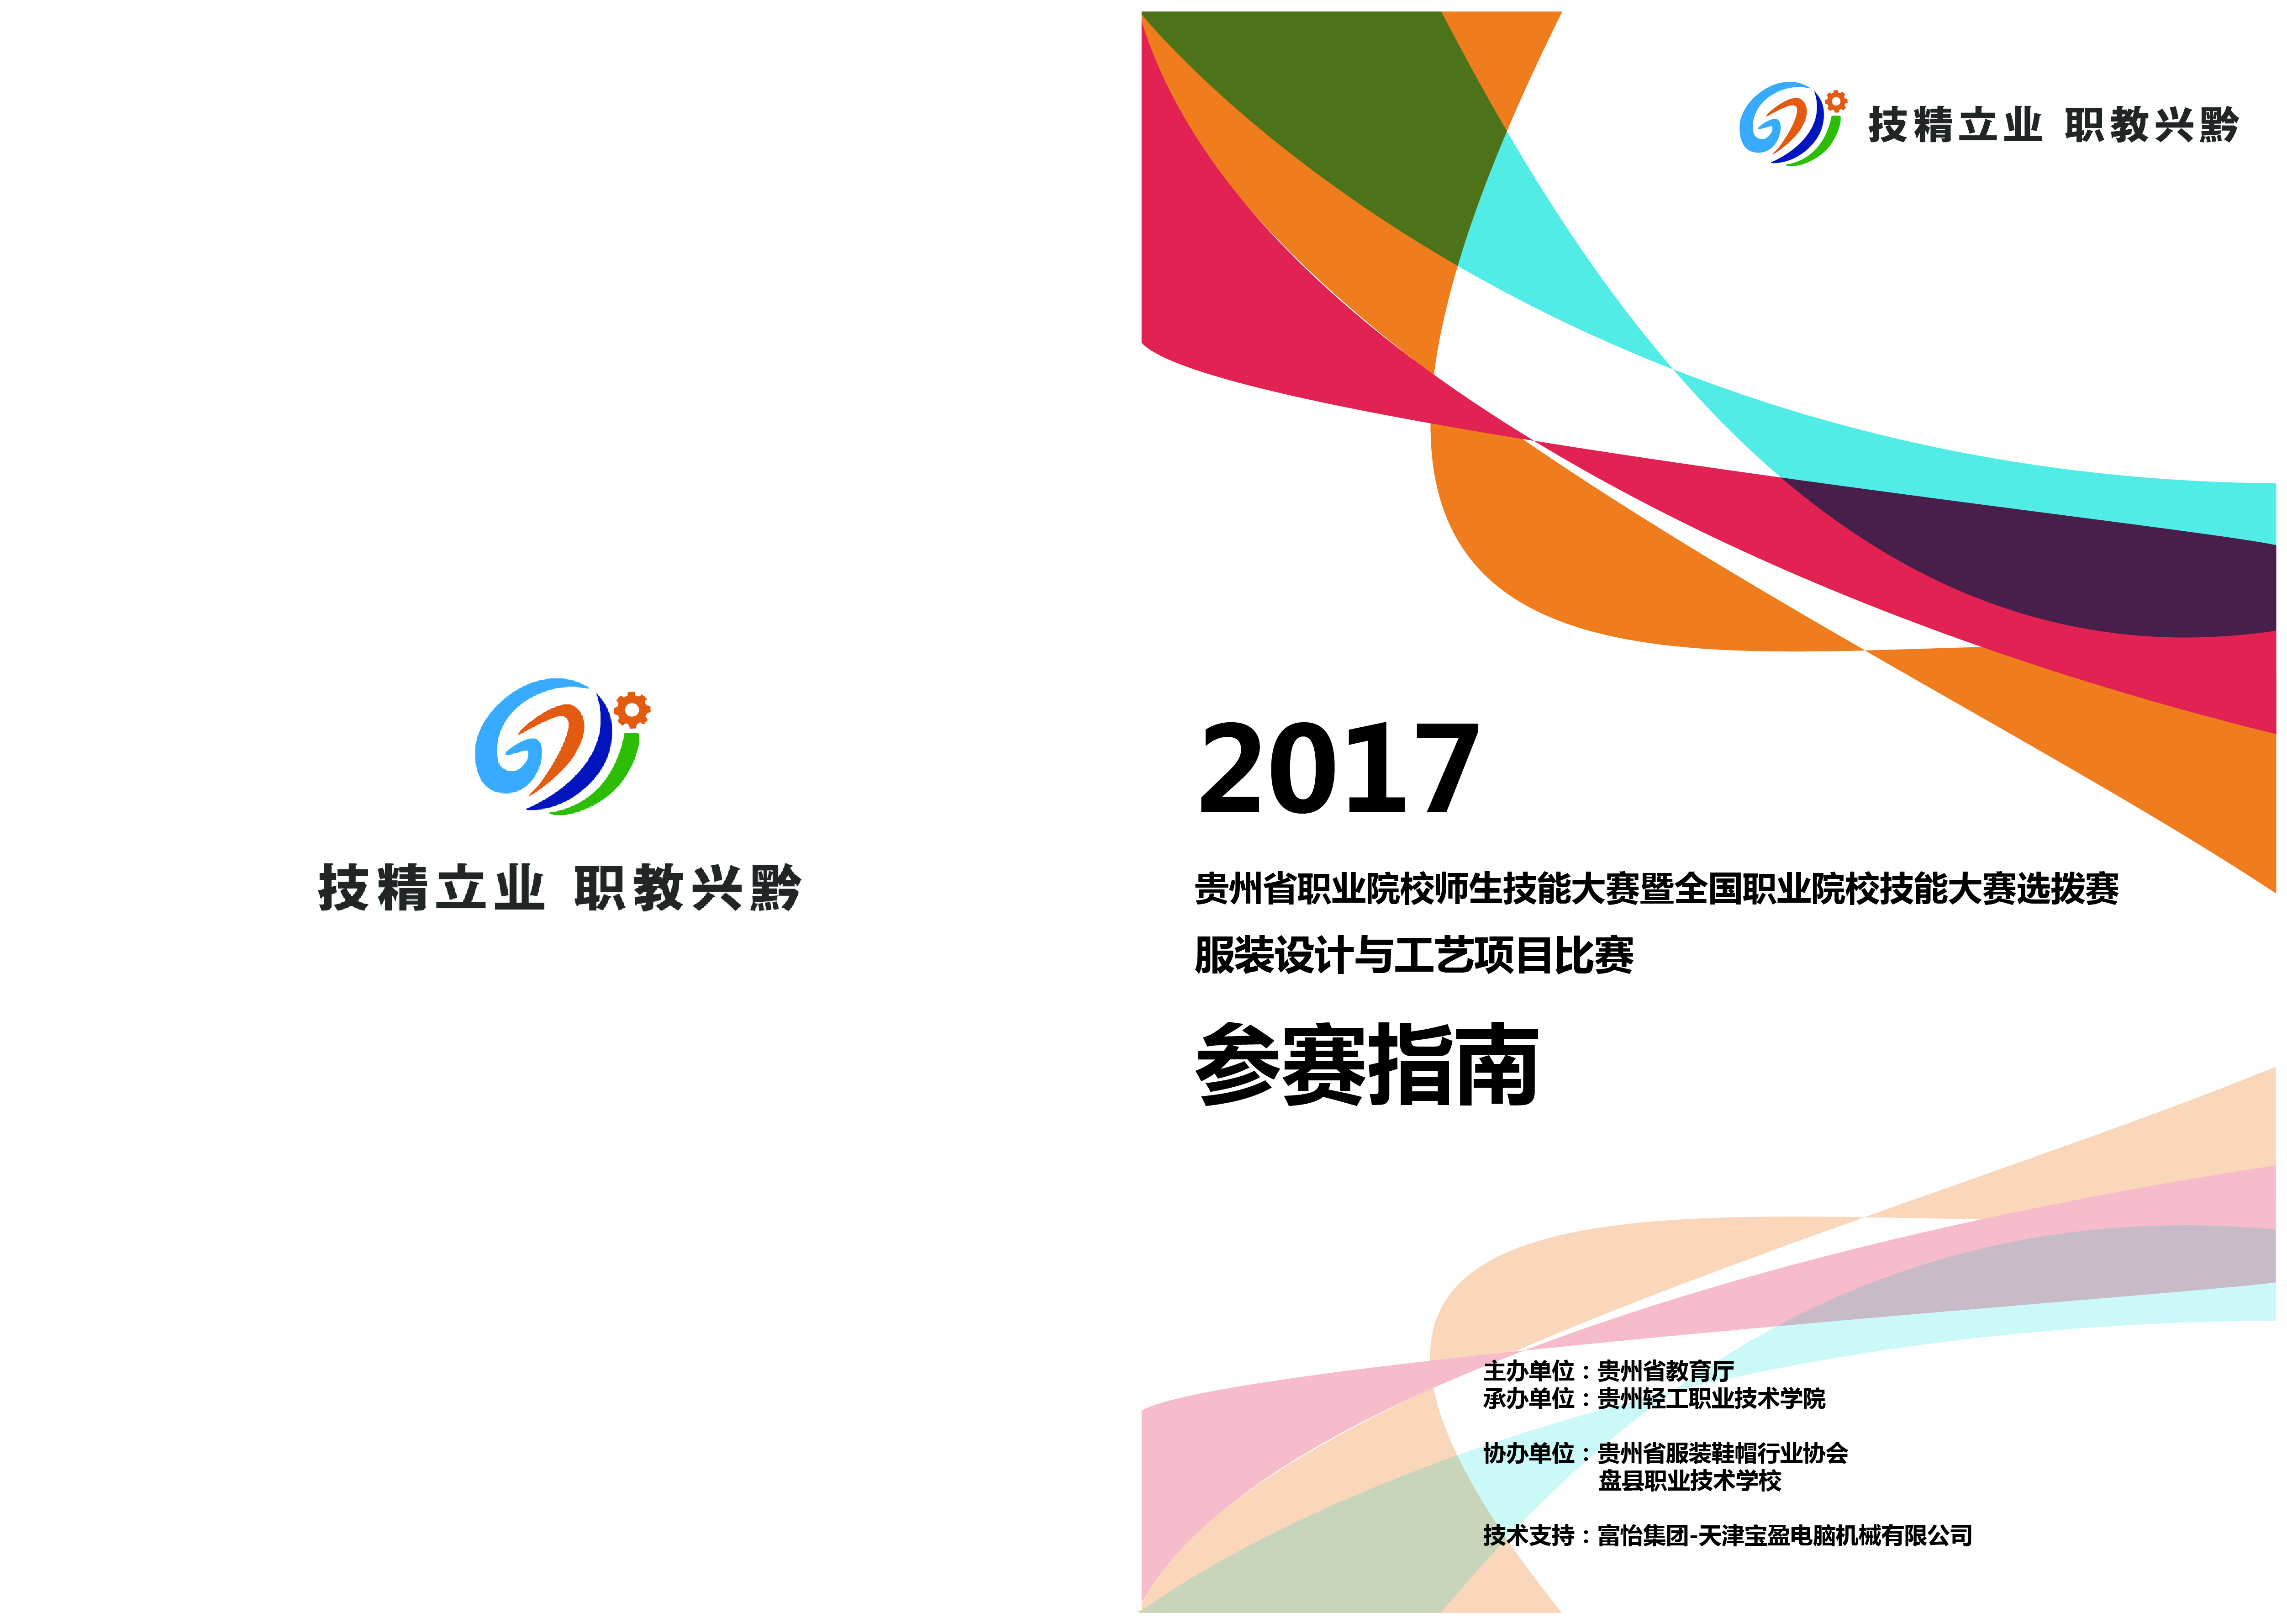

目 录

一、竞赛项目………………………………………………………01
二、组织机构………………………………………………………01
三、参赛须知………………………………………………………05
四、开赛式、颁奖仪式……………………………………………08
五、竞赛日程安排…………………………………………………09
六、竞赛规程………………………………………………………10
七、突发安全事件应急预案及赛场安保要求……………………24
八、参赛队名单……………………………………………………27

一、竞赛项目
（一）服装设计与工艺（学生组）
（二）服装设计与工艺（教师组）

二、组织机构
成立贵州轻工职业技术学院2017年贵州省职业院校技能大赛组委会，负责本次大赛的统筹规划及运行调控，统一指挥大赛全过程。
主 任：周 杰
副主任：冯其毅 杜 平 徐兆伯 刘天德 何亚平
董 平 陈秀娟（常务） 孟永国
成 员：王 瑾 黄 涛 李德建 杨 阳 黄振宇
田景烈 李茂峰 蒋明元 暨星球 周 红
袁 馨 王珂佳 孙 辉 滕丽娜
组委会下设办公室，负责日常事务和协调工作。
办公室主任：陈秀娟（兼）孟永国（兼）
办公室副主任：李德建 黄振宇
办公室成员：杨 阳 田景烈 蒋明元 黄 涛 周 红
李茂峰 暨星球 袁 馨 王珂佳 孙 辉
滕丽娜 吕志君 余太游
组委会下设9个工作组，分别负责大赛各项工作。具体机构、人员和任务如下：
1.会务、接待组
责任院领导：孟永国
组 长：黄 涛
副组长：暨星球 田景烈 杨 阳
成 员：罗传青 杨麒伊 黄章琼 周红梅 李苏芳
晏少东 袁焱萍 朱 培 吴景杨子 代朝本
陈 超 唐少永 韩雅光 余 庆 李 英
杨佳颖 高 云 徐闻涛 罗 兵 姜少宁
王 奔 叶 璇 杨梓涵 王 坚 吴 川
宋 骁 周婉娇 徐许梦真 学生自愿者
主要工作：
（1）负责大赛的接待和会务工作；
（2）负责大赛开赛式和颁奖仪式的组织服务工作；
（3）负责参赛学校的报到、资料发放和食宿安排等工作；
（4）负责领导和嘉宾的接送及礼仪组织工作；
（5）完成组委会交办的其他工作。
2.宣传组：
责任领导：冯其毅
组 长：袁 馨
成 员：余独醒 惠才贤 韩 洁 程媛媛 韩雅光
晏少东 李 曾
主要工作：
（1）负责大赛的网页制作、媒体宣传等工作；
（2）负责大赛全过程的摄影摄像、颁奖合影、简报及信息报道；
（3）负责大赛指南印制以及参赛队队牌、参赛人员、工作人员的证件制作；
（4）负责赛场内外氛围的营造工作；
（5）负责大赛短信服务；
（6）完成组委会交办的其他工作。
3.竞赛组
责任领导：陈秀娟
组 长：王珂佳 孙 辉
副组长：李德建 黄振宇
成 员：吕志君 杨礼美 杨麒伊 梁鹏飞 李苏芳
张黔怡 杨汝洁 穆 婵 严 佳 张 军
罗满建 代朝本 袁文玲 唐少永 吴景杨子
余太游 张 玮 刘 俊 安若溪 李耽铭
黄 艺 刘 昕 蒋佩东 宋庆胤 杨 雪
杨大刚
主要工作：
（1）负责大赛指南的编制工作；
（2）负责大赛竞赛的组织工作；
（3）负责组织大赛竞赛裁判工作；
（4）负责大赛成绩统计等工作；
（5）完成组委会交办的其他工作。
4.技术组
责任领导：陈秀娟
组 长：周 红
成 员：朱 江 赵文军 方开考 梁鹏飞 企业技术代表
主要工作：
（1）负责大赛所需比赛平台搭建；
（2）负责大赛所需设备的现场维护工作；
（3）按照竞赛组要求做好设备采购、安装、调试等工作；
（4）完成组委会交办的其他工作。
5、场地组
责任领导：孟永国
组 长：黄 涛 袁 馨
成 员：黄振宇 李德建
主要工作：
（1）负责大赛开幕式、闭幕式场所及环境布置；
（2）负责比赛场地的布置。
6.后勤组
责任领导：孟永国
组 长：李茂峰
副组长：陈爱萍
成 员：宋移刚 叶云才 黄文玉 刘 娟 陶正菊
王志红 王旭明 王守高 张德俊 杨应昌
将坤惠 盛汝杰 张 伟 肖太友 雷明方
主要工作：
（1）根据赛场实际需要，完成赛场电源安装，保证水、电等正常供应；
（2）负责校园环境卫生，并强化保洁工作；
（3）负责大赛期间的医疗应急处理；
（4）协助接待会务组做好车辆的安排和调度工作；
（5）负责大赛期间的伙食保障工作；
（6）完成组委会交办的其他工作。
7.安全保卫组
责任领导：刘天德
组 长：蒋明元
成 员：张 志 周志发 阮长河 李团团 李雅竹
杨 振 黄元洪 陈荣金 24名保安队员
主要工作：
（1）保证校园、比赛场地和参赛人员的安全，加强校园巡逻；
（2）负责制定并做好大赛的应急预案；
（3）维持赛场正常秩序；
（4）完成组委会交办的其他工作。
8.志愿服务组
责任领导：杜 平
组 长：暨星球
副组长：黄海燕 盛真强
成 员：周婉娇 李 雪 徐许梦真 张 琳 黄嘉淇
李 静 杨佳颖
主要工作：
（1）负责大赛开幕式、颁奖仪式的遴选和培训；
（2）负责根据大赛的工作要求，安排和调配志愿者工作。
9.仲裁组
责任领导：董 平
组 长：王 瑾 张 平
成 员：熊 竺
主要工作：负责监督大赛全过程的公平、公正，保证大赛结果的客观公正。

三、参赛须知
（一）报到须知
1.报到时间：2017年3月24日 10:00—18:00
2.报到地点：（1）贵阳市花溪区喜雨村大酒店
（2）贵阳市花溪区圣品花园酒店

- 详细地址：（1）贵州省贵阳市花溪区贵筑路3号
（2）贵州省贵阳市花溪区溪北路80号
联系电话（酒店）: （1）(0851)83857999
（2）18185128693
联系人：杨佳颖老师，电话:13312243096
4.报到内容：
（1）携带身份证、学生证或录取三联单等有效证明，核实身份。
（2）填写报名登记表。
（3）核对参赛人员信息，发放相关资料、证件、参赛指南等。
5.食宿安排：
（1）住宿：大赛组委会统一安排入住花溪喜雨村大酒店或花溪圣品花园酒店，住宿费用由酒店收取（费用自理）。
（2）就餐：由各参赛队领队带领队员自行就餐（费用自理）。
（3）3月25、26日中餐因时间关系，由组委会组织快餐送至赛点，自行就餐，费用自理。
如需帮助，请与接待会务组联系，我们将竭诚为您服务！
联系电话：杨佳颖老师：13312243096

- 交通路线：请各参赛队自行前往以上指定地点报到。
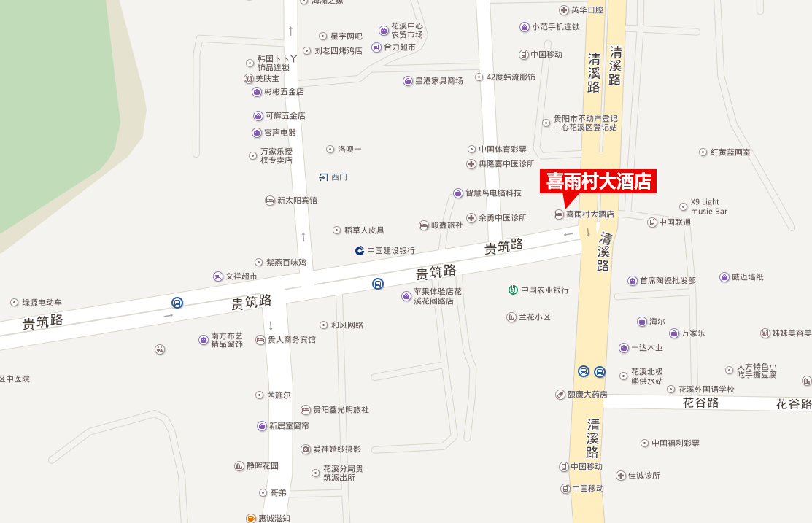
1、花溪喜雨村大酒店
参考路线（公交线路）
A.金阳客车站：乘224路——花香村站下车转乘248路——清溪南路口站下车，步行至120米至喜雨村大酒店。（打车约100元）
B.贵阳火车站：乘203路——明秀宾馆站下车，步行至喜雨村大酒店（打车约70元）
C.贵阳北站：乘209路——黔灵山公园站下车转乘248路——清溪南路口站下车，步行120米至喜雨村大酒店。（打车约70元）
D.贵阳客运东站：乘254路——清溪南路口站下，步行120米至喜雨村大酒店。（打车约60元）

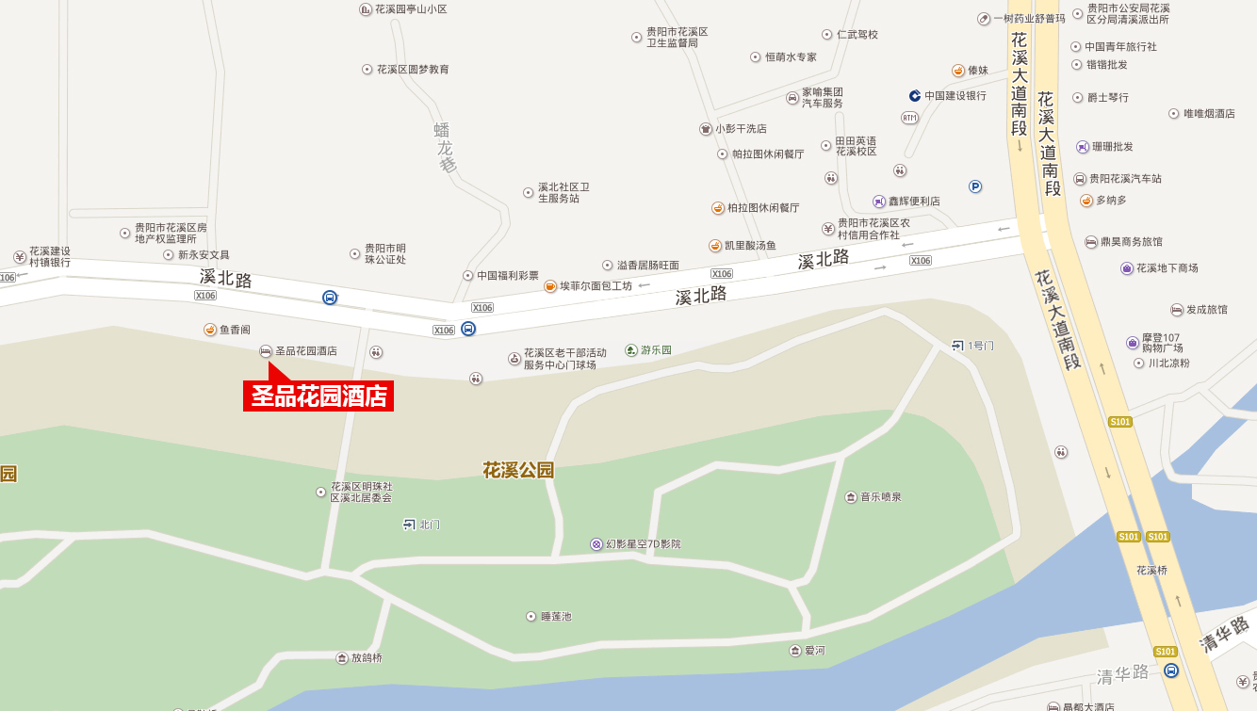

- 花溪圣品花园酒店
参考路线（公交线路）
A.金阳客车站：步行250米乘223路——溪北路站下车，步行10米至圣品花园酒店。（打车约100元）
B.贵阳火车站：乘203路——贵州大学站下车转乘201或204路——溪北路站下车，步行110米至圣品花园酒店（打车约60元）
C.贵阳北站：乘209路——黔灵山公园站下车转乘248路——花溪站下车，步行580米至圣品花园酒店。（打车约70元）
D.贵阳客运东站：乘254路——贵州大学站下车转乘201或204路——溪北路站下车，步行110米至圣品花园酒店。（打车约60元）

（二）报到注意事项
1.各参赛队要仔细阅读参赛指南，熟悉比赛日程安排及注意事项。
2.参赛期间请各参赛队人员比赛结束后及时乘车返回酒店。
3.参赛人员要服从赛点统一安排，妥善保管自身财物；
4.如有其他要求，请与接待会务组联系，我们将竭诚为您服务。
（三）领队、指导教师须知
1.请按大赛组委会要求准时参加领队会，并认真传达会议精神。
2.妥善管理本队人员的日常生活及安全，与会务组保持联系，做好本队人员每天的吃、住、行安排，确保参赛选手准时参加各项赛事。
3.在比赛期间要严格遵守比赛规则，不得私自接触评委。
4.服从领导，遵守纪律，有意见由领队统一向大赛组委会反映。
5.所有人员应团结、友爱、互助协作，树立良好的赛风，确保大赛顺利进行。
（四）参赛选手须知
1.参赛选手在竞赛前一天由大赛组委会统一组织到竞赛地点了解竞赛及有关须知事项。
2.参赛选手必须携带大赛规定的有效证件（参赛证、有效身份证或学生证）参加比赛。
3.参赛选手携带的笔记本电脑不得开通上互联网，不得存在病毒。
4.每场比赛，参赛选手须提前10分钟检录进入赛场，并在签到单上签名，对号入座,入座后将有效证件放在桌面上左上角，以备核查，迟到15分钟不得进入赛场。
（五）工作人员须知
1.大赛全体工作人员必须服从组委会统一指挥，认真履行职责，做好比赛服务工作。
2.全体工作人员要按分工准时到岗，尽职尽责做好份内各项工作，保证比赛顺利进行。
3.认真检查、核准证件，非参赛选手不准进入赛场。
4.如遇突发事件，要及时向组委会报告，同时做好疏导工作，避免重大事故发生，确保大赛圆满成功。
5.各工作组负责人，一定要坚守岗位，要对比赛的全过程负责。
四、开赛式、颁奖仪式
（一）开幕式议程
1.时间：2016年3月25日9:00--9:30
2.地点：贵州轻工职业技术学院学生活动中心礼堂
3.人员：领导、嘉宾、领队、指导老师、参赛学生
4.议程：
（1）主持人介绍出席开赛式领导及嘉宾
（2）主办单位领导致欢迎词
（3）选手代表宣誓
（4）裁判员代表宣誓
（5）宣布开赛

五、竞赛日程安排
日期 | 时间 | 内容 | 地点 |  | 参加人
3  月  24  日 | 10:00-18:00 | 报到 | 贵阳花溪喜雨村酒店 |  | 各参赛代表队
3  月  24  日 | 10:00-18:00 | 报到 | 贵阳花溪圣品花园酒店 |  | 各参赛代表队
3  月  24  日 | 18:30 | 集中乘车前往比赛赛场 | 酒店正门口 |  | 参赛队全体人员
3  月  24  日 | 19:00-19:40 | 抽签 | 赛场门口（1号楼2楼平台） |  | 各参赛选手
3  月  24  日 | 19:40-20:10 | 领队会议 | 艺术设计系会议室（1号楼3楼） |  | 各参赛队领队
3  月  24  日 | 19:40-20:10 | 参赛选手试机  （缝纫机） | 各赛场 |  | 各参赛选手
3  月  24  日 | 20:20 | 集中乘车返回酒店 | 学校正门口 |  | 参赛队全体人员
3  月  25  日 | 8:00 | 集中乘车前往比赛开幕式现场 | 酒店正门口 |  | 参赛队全体人员
3  月  25  日 | 8:40-9:00 | 按照引导员指引，参加开幕式列队候场 | 学生活动中心 |  | 参赛队全体人员
3  月  25  日 | 9:00-9:30 | 开幕式 | 学生活动中心 |  | 参赛队全体人员
3  月  25  日 | 9:30-9:50 | 在引导员的引导下到达比赛场地 |  |  | 参赛队全体人员
3  月  25  日 | 9:50-10:00 | 参赛选手检录进场 | 各赛场门口 |  | 参赛选手
3  月  25  日 | 10:00-12:10 | 电脑款式拓展设计 | 各赛场 |  | 学生组参赛选手
3  月  25  日 | 10:00-12:10 | 电脑款式拓展设计 | 各赛场 |  | 教师组参赛选手
3  月  25  日 | 12:10-13:00 | 午餐 | 指定地点 |  | 参赛队全体人员
3  月  25  日 | 13:00-13:10 | 参赛选手检录进场 | 各赛场门口 |  | 参赛选手
3  月  25  日 | 13:10-18:40 | 立体造型与纸样修正 | 各赛场 |  | 学生组参赛选手
3  月  25  日 | 13:10-18:40 | 立体造型与纸样修正 | 各赛场 |  | 教师组参赛选手
3  月  25  日 | 19:00 | 集中乘车返回酒店 | 学校正门口 |  | 参赛队全体人员
3  月  26  日 | 7:10 | 集中乘车前往比赛现场 | 酒店正门口 |  | 参赛队全体人员
3  月  26  日 | 7:50-8:00 | 参赛选手检录进场 | 各赛场门口 |  | 参赛选手
3  月  26  日 | 8:00-10:40 | CAD板型制作、推板 | 各赛场 |  | 学生组参赛选手
3  月  26  日 | 10:40-11:10 | 参观艺术设计系实训基地 | 各赛场门口 |  | 参赛队全体人员
3  月  26  日 | 11:30-12:30 | 午餐 | 指定就餐点 |  | 参赛队全体人员
3  月  26  日 | 12:30-12:40 | 参赛选手检录进场 | 各赛场门口 |  | 参赛选手
3  月  26  日 | 12:40-18:00 | 裁剪配伍与样衣试制 | 各赛场 |  | 学生组参赛选手
3  月  26  日 | 18:20 | 集中乘车返回酒店 |  | 学校正门口 | 参赛队全体人员

六、竞赛规程
【学生组】
（一）赛项名称：
赛项编号：GZ-011
赛项名称：服装设计与工艺
赛项组别：中职组
赛项归属产业：纺织服装
（二）竞赛目的
通过竞赛，全面考察、展示和提升中等职业学校参赛选手的服装设计创新能力、服装设计制作水平和应变能力及职业素养，增强参赛选手的分析应变能力和适应社会与企业要求的能力，特别是将技能比赛的项目与课程改革的项目紧密结合，逐步将大赛内涵提炼转化，融入课程教学改革项目中，培养技术技能型的人才。引领和深化服装设计与制作专业之教育教学改革与发展，搭建校企合作、专业与产业对接、培养高素质技能型人才的平台。
（三）竞赛方式与内容
1.竞赛方式
本赛项为个人赛，只设置1个赛项，包含4个内容。此赛项每校限报2名选手参赛，每名选手限1名指导教师。参赛选手须为中等职业学校在校在籍学生，性别和年级不限。指导教师须为本校教师，学生和指导教师的对应关系一经确定不得随意变更。不符合参赛资格的学生不得参赛，一经发现立即取消参赛资格，退回已经获得的有关荣誉和奖品，并予以通报。
赛场不开放，如有特殊情况，需经相关人员批准，在不影响选手比赛的前提下方可进入赛场。
2.竞赛内容及要求
竞赛试题形式参考《2016年全国职业院校技能大赛中职组“服装设计与工艺”赛项实操参考试题库》
内容1：电脑拓展设计比赛要求与设计要求
比赛要求:
由大赛组委会在电脑上统一安装好① CorelDRAW X4、② Photoshop CS5软件，选手根据提供的款式手稿图和纹样素材图片，以及命题要求，运用CORELDRAW X4、PHOTOSHOP CS5软件，以命题模板为基础，在画面规定的区域内进行色彩、图案、拓展设计。选手在电脑桌面上建立一个以“1-工位号”命名的文件夹。模板文件名：数码潮拓展设计.PSD，页面设置：A3，300dpi，RGB。
设计要求 ：
（1）以数码潮为原创，以直身结构，褶裥造型，流动的线条为设计元素，在内部结构、比例、色彩、纹样等方面拓展设计连衣裙一款，要求有领、袖设计。
（2）根据提供的图片元素，分析纹样及特征，提取其色彩和图形元素，重新组合，并运用到拓展设计中，其色调与提供的图片相近；
（3）服装的造型要具有较强的时尚感，整体风格协调，结构、比例符合女性人体特征。
（4）用图形处理软件绘制款式图设计，用图像处理软件处理色彩与图案；图形与图像处理软件结合使用，考查绘画表现力能力。
款式设计完毕，在画面右下角标明选手工位号，字体为黑体 4号。将设计的作品保存在桌面上自己的文件夹中, 存储原文件格式和JPG格式两个文件，如存储PHOTOSHOP格式：选手工位号.PSD，在另存为选手工位号.jpg。完成所有操作后，选手举手向工作人员报告，工作人员确认文件，选手签字后方可离开赛场。
注：选手切勿关闭电脑，以免造成文件丢失。

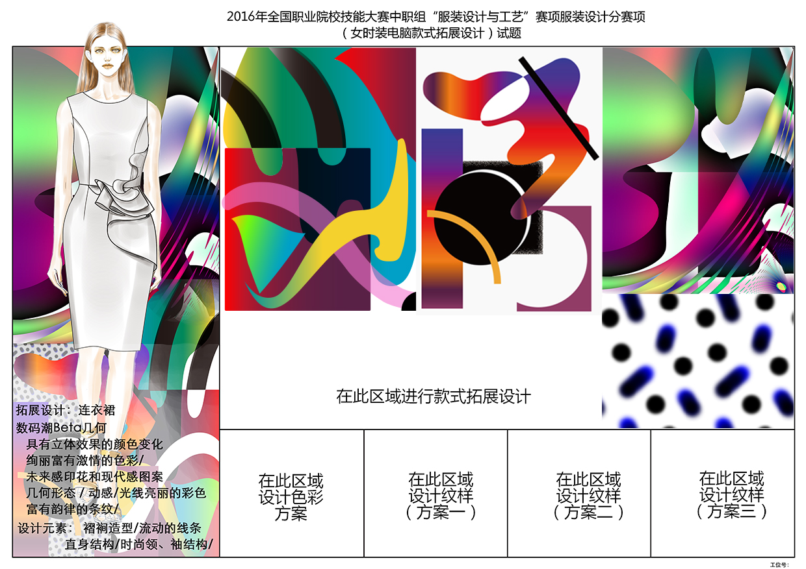

内容2：立体造型与纸样修正比赛要求与技术要求
比赛要求：
（1）根据提供的款式图，准确理解款式的结构特征，运用立体裁剪的手法塑造衣身和领子的造型。先用坯布在人模上进行立体裁剪操作，完成后由工作人员拍前、后、侧外观照片，以备提交供评分参考使用。
（2）展开并整理布片，用硫酸纸拓出净样板，核对样板，加放缝份，配置领面、袋盖、挂面及贴边等，并整理成裁剪用样板。（赛场提供硫酸纸）
（3）用平面裁剪的方法装配袖子制图，在袖子制图的右下角标明选手工位号，以备提交供评分使用。用硫酸纸拓出净样板，核对样板，整理成裁剪用样板。
（4）裁剪配发的面料，包含面板、领底、袋盖、挂面及贴边等。
（5）用大头针将款式的立体造型假缝（可用线手工缝合）。在人台上针对立体造型存在的问题与缺陷，调整袖子的造型，并在袖子制图的相关部位用红色水笔做出明显的修正标识。
（6）选手比赛结束后，将袖子制图及裁剪时用的1:1纸样连同立体造型一起上交供评分使用。
款式及技术要求：
（1）领子外观评价点：领面、领座光滑平顺，翻领线圆顺，外领口弧线长度合适，驳领线平服。
（2）袖子外观评价点：短袖要求：袖山的圆度，袖子的角度，袖子的前倾斜；长袖增加：袖子弯度，袖子的内旋。
（3）衣身外观评价点：前后衣长平衡；胸围松量分配适度；胸立体和肩胛骨适度；腰部合体；底摆平服；袖窿无浮起或紧拉；无不良皱褶。

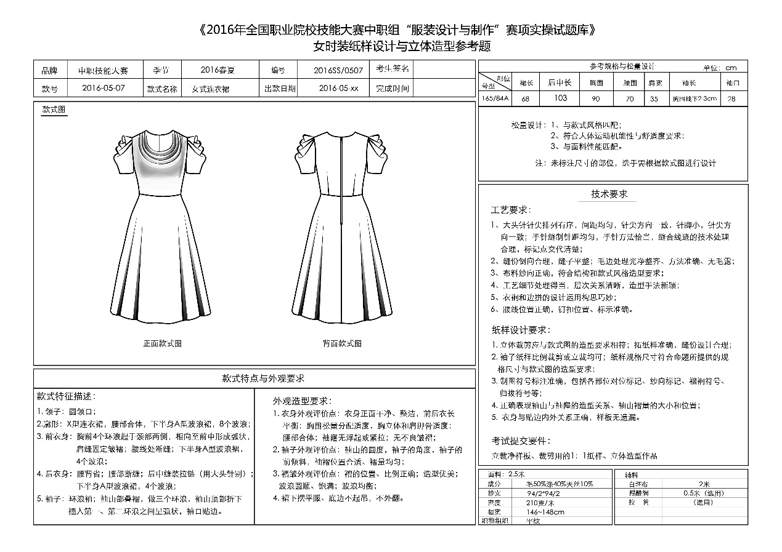

内容3：女式春夏成衣CAD板型制作、推板竞赛内容与技术要求
竞赛内容:
（1）选用在电脑上统一安装好“富怡”V8.0服装CAD软件。在桌面上建立“3-工位号”的文件夹。
（2）绘制结构图：选手根据提供的款式图片与规格，运用平面裁剪的方法，在123cm×86cm的矩形内，绘制CAD结构图（包含衣身、领底、袖结构），制作完毕在版面的右下角位置写好工位号,以“结构图-工位号”命名。
（3） 制作裁剪用样板：复制出净样板，制作毛样板。标注应符合企业的标准与要求，(将裁剪用面辅料毛样板、工作净样板排列在155cm宽或一半门幅宽的矩形内，并以“样板-工位号”命名保存到指定位置。提交以备工作人员输出1:1纸样供制作服装用。注意在纸张的右下角标注工位号，字体为黑体 4号)。
（4）推板：根据提供的尺寸规格表，将净样板推板，标注各放码点的档差。将推板排列在163cm×114cm的矩形内，以“推板-工位号”命名。将文件存放在电脑桌面上以“3-工位号”的文件夹中。
（5）需要测量并表示的尺寸：胸围、腰围、肩宽、后中衣长、前衣长、背长、袖长、袖口、袖山与袖窿的缝缩量、前片和前侧片结构缝的长度差。
（6）选手完成所有操作后，举手向工作人员报告，工作人员确认文件，选手签字后方可离开赛场。
（7）工位号位置：在左侧缝，距底摆6cm处，做标记。
注意：选手切勿关闭电脑，以免造成文件丢失。

内容4：裁剪配伍与样衣试制竞赛内容与技术要求
竞赛内容：
选手按照图片或工艺单（含款式图）的标准与要求，在规定时间内独立完成女式品牌服装的面、辅料裁剪配伍。选手根据提供的面、辅料、工艺要求，使用纸样，按工业生产的标准要求，仔细分析款式图主要设计元素与工艺特点，在规定的时间内独立完成女式样衣缝制与整烫任务。裁剪用样板需上交。
款式及技术要求 ：
（1）领子外观评价点：领面、领座光滑平顺，翻领线圆顺，外领口弧线长度合适，驳领线平服。
（2）袖子外观评价点：短袖要求：袖山的圆度，袖子的角度，袖子的前倾斜；长袖增增加：袖子弯度，袖子的内旋。
（3）衣身外观评价点：前后衣长平衡；胸围松量分配适度；胸立体和肩胛骨适度；腰部合体；底摆平服；袖窿无浮起或紧拉；无不良皱褶。
（4）缝制要符合工艺流程，并注意清剪。成衣整洁，无水迹、无极光，如成品有破损或烫伤，视为废品记零分。
（5）针距：14～15针/3cm。
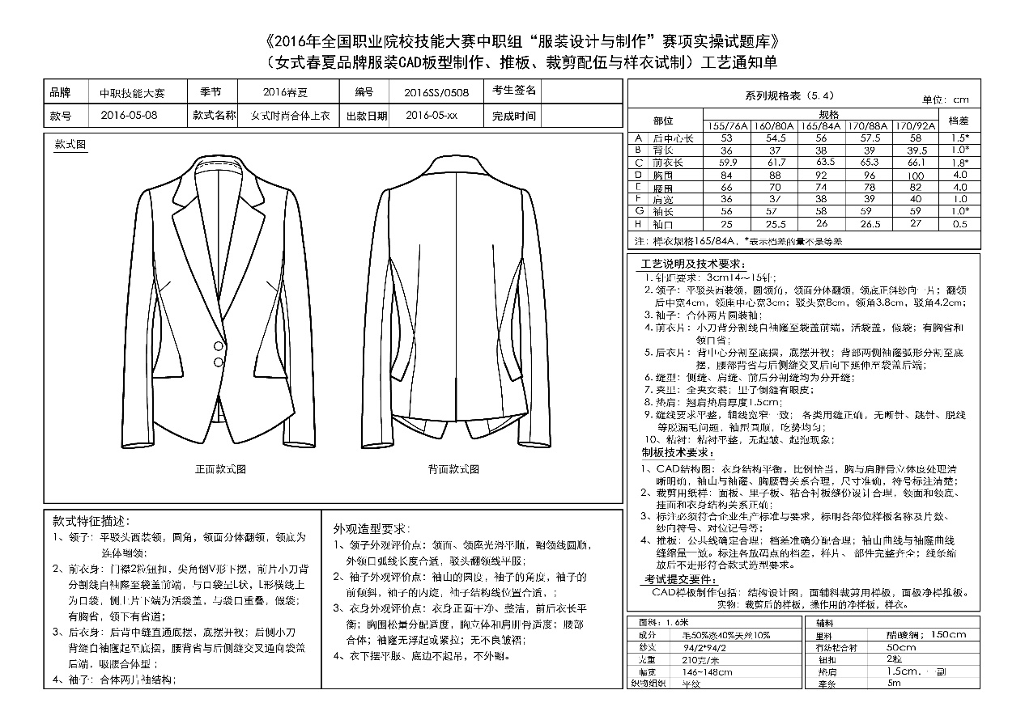

3.竞赛项目指标体系

3.竞赛项目指标体系
内容一：女式春夏合体时装电脑款式拓展设计、立体造型与纸样修正
表1 女式春夏合体时装电脑款式拓展设计、立体造型与纸样修正项目指标体系
一级指标 | 二级指标 | 说明 | 竞赛时间
女式春夏合体时装电脑款式拓展设计、立体造型与纸样修正 | 电脑款式拓展设计  权 重15% | 1.选手根据提供的款式图片与命题要求，在电脑上安装的绘图软件现场进行款式拓展设计。  2.用图形处理软件绘制款式图设计  3.用图像处理软件处理色彩与图案 | （130分钟）  时间可打通
女式春夏合体时装电脑款式拓展设计、立体造型与纸样修正 | 立体造型与纸样修正  权 重35% | 1.由大赛组委会提供打板桌和160/84A型标准人台、面料和标记带、划粉、缝制线、手缝针、大头针等（不使用缝纫设备）。  2.用大头针将款式的立体造型假缝。（可少量用线手工缝合）  3.对照命题，在人台上针对立体造型存在的问题与缺陷，调整袖子的造型，对立体造型的“试制品”进行查验，完善立体造型。  4.在袖子制图的相关部位用红色水笔做出明显的修正标识。 | （330分钟）  时间可打通

内容2：女式品牌服装 CAD板型制作与推板、裁剪配伍与样衣试制
表2女式品牌服装 CAD板型制作与推板、裁剪配伍与样衣试制项目指标体系
一级指标 | 二级指标 | 说明 | 竞赛时间
女式夏季品牌服装 CAD板型制作与推板、裁剪配伍与样衣试制 | 女式夏季品牌服装CAD板型制作与推板  权 重20% | 1.大赛组委会在电脑上统一安装好“富怡”V8.0（学习版）服装CAD软件。  2.选手根据提供的款式图片与规格，运用平面裁剪（比例法和原型法均可）的方法现场绘制CAD结构图，制作完毕在版面右下角位置写上工位号，以“结构图—工位号”命名，将文件储存在指定位置。  3.制作裁剪用样板：复制出净样，制作毛样板。标注应符合企业的标准与要求，（将裁剪用辅料毛样板、工作净样板排列在155cm宽或一半门幅宽的矩形内，并以“样板—工位号”）命名并保存在指定位置。推板：根据提供的尺寸规格表，将净样板推板。以“推板—工位号” 命名并保存在指定位置。  4、选手完成所有操作后，举手向工作人员报告，在工作人员确认文件及选手签字后方可离开赛场。 | (160分钟）  时间可打通
女式夏季品牌服装 CAD板型制作与推板、裁剪配伍与样衣试制 | 裁剪配伍与样衣试制  权 重30% | 1.大赛组委会为每位选手提供电动平缝机、梭芯、梭壳和缝纫线及电熨斗等必用设备及工具。  2.大赛组委会为每位选手提供图片或一份工艺通知单，面、辅材料。选手按照工艺单的标准，在规定时间内独立完成女式品牌服装样衣试制及整烫任务。缝制要符合工艺单要求与流程，注重外观造型效果。选手缝制完毕须在提供的布料上写好竞赛序号,按要求密封在规定的位置,对提供的工具清理并归位。竞赛过程中要注意操作安全和用电安全。 | (320分钟）  时间可打通

【教师组】
（一）赛项名称：
赛项编号：GZ-011
赛项名称：服装设计与工艺
赛项组别：中职组
赛项归属产业：纺织服装
（二）竞赛目的
通过技能竞赛，全面考察、展示和提升中等职业学校教师的服装设计创新能力、服装设计制作水平和应变能力及职业素养，增强中职教师的分析应变能力和适应社会与企业要求的能力，特别是将技能比赛的项目与课程改革的项目紧密结合，逐步将大赛内涵提炼转化，融入课程教学改革项目中，增强教师专业技能和职业综合能力。引领和深化服装设计与制作专业之教育教学改革与发展，搭建校企合作、专业与产业对接、培养高素质技能型人才的平台。
（三）竞赛方式与内容
1.竞赛方式
本赛项为个人赛，只包含1个赛项，每校限报2名教师选手参赛。参赛选手须为中等职业学校在校在籍教师，性别和年龄不限。不符合参赛资格的教师不得参赛，一经发现立即取消参赛资格，退回已经获得的有关荣誉和奖品，并予以通报。
赛场不开放，如有特殊情况，需经相关人员批准，在不影响选手比赛的前提下方可进入赛场。
2.竞赛内容与要求
竞赛试题形式参考《2016年全国职业院校技能大赛中职组“服装设计与工艺”赛项实操参考试题库》
项目名称：女式春夏合体时装电脑款式拓展设计、立体造型与纸样修正
比赛要求:
由大赛组委会在电脑上统一安装好① CorelDRAW X4、② Photoshop CS5件，选手根据提供的款式手稿图和纹样素材图片，以及命题要求，运用CORELDRAW X4、PHOTOSHOP CS5软件，以命题模板为基础，在画面规定的区域内进行色彩、图案、拓展设计。选手在电脑桌面上建立一个以“1-工位号”命名的文件夹。模板文件名：数码潮拓展设计.PSD，页面设置：A3，300dpi，RGB。

设计要求：
（1） 以数码潮为原创，以直身结构，褶裥造型，流动的线条为设计元素，在内部结构、比例、色彩、纹样等方面拓展设计连衣裙一款，要求有领、袖设计。
（2） 根据提供的图片元素，分析纹样及特征，提取其色彩和图形元素，重新组合，并运用到拓展设计中，其色调与提供的图片相近；
（3） 服装的造型要具有较强的时尚感，整体风格协调，结构、比例符合女性人体特征。
（4） 用图形处理软件绘制款式图设计，用图像处理软件处理色彩与图案；图形与图像处理软件结合使用，考查绘画表现力能力。
款式设计完毕，在画面右下角标明选手工位号，字体为黑体 4号。将设计的作品保存在桌面上自己的文件夹中, 存储原文件格式和JPG格式两个文件，如存储PHOTOSHOP格式：选手工位号.PSD，在另存为选手工位号.jpg。完成所有操作后，选手举手向工作人员报告，工作人员确认文件，选手签字后方可离开赛场。
注：选手切勿关闭电脑，以免造成文件丢失。

3.竞赛项目指标体系
项目：女式春夏合体时装电脑款式拓展设计、立体造型与纸样修正女式春夏合体时装电脑款式拓展设计、立体造型与纸样修正项目指标体系
一级指标 | 二级指标 | 说明 | 竞赛时间
女式春夏合体时装电脑款式拓展设计、立体造型与纸样修正 | 电脑款式拓展设计  权 重30% | 1.选手根据提供的款式图片与命题要求，在电脑上安装的绘图软件现场进行款式拓展设计。  2.用图形处理软件绘制款式图设计  3.用图像处理软件处理色彩与图案 | （130分钟）  时间可打通
女式春夏合体时装电脑款式拓展设计、立体造型与纸样修正 | 立体造型与纸样修正  权 重70% | 1.由大赛组委会提供打板桌和160/84A型标准人台、面料和标记带、划粉、缝制线、手缝针、大头针等（不使用缝纫设备）。  2.用大头针将款式的立体造型假缝。（可少量用线手工缝合）  3.对照命题，在人台上针对立体造型存在的问题与缺陷，调整袖子的造型，对立体造型的“试制品”进行查验，完善立体造型。  4.在袖子制图的相关部位用红色水笔做出明显的修正标识。 | （330分钟）  时间可打通

4.比赛日程安排
比赛时间： 2017年3月25日——2017年3月26日（比赛时间如有变更，大赛组委会将另行通知）
5.奖项设置
本赛项所设奖项为：一等奖、二等奖、三等奖和优秀奖。前三个奖项数量占本竞赛项目参赛选手人数的比例分别为10%、20%、30%，优秀奖若干,特殊情况由大赛组委会决定。
6.比赛要求
（1）参赛选手应严格遵守赛场纪律，服从指挥，着装整洁，仪表端庄，讲文明礼貌，讲普通话。各参赛队之间要发扬竞赛精神，团结、友好、协作，避免各种矛盾发生。
（2）比赛前一天，会务组组织各领队和参赛选手查看比赛场地设备。由各领队参加抽签确定机位。
（3）参赛选手须提前10分钟入场，入场时须出示参赛证和身份证或教师资格证，入场后对号入座。参赛证和身份证或教师资格证放置于台桌左上角备查。迟到超过15分钟取消比赛资格不得入场。
（4）比赛过程中如果所用设备发生故障，造成比赛中断，必须经裁判组确认后方能更换机位。故障中断时间由工作人员计时并补给。
（5）比赛过程中或比赛后发现问题（包括反映比赛或其它问题），应由领队在当天向仲裁组提出陈述。领队、选手不得与大赛工作人员直接交涉。
（6）比赛严禁冒名顶替，弄虚作假。
其它未尽事宜，将在赛前向各领队做详细说明。

（六）竞赛规则
1.领队、指导教师须知
（1）请按大赛组委会要求准时参加领队会（无领队参赛队请指定一名指导老师参加），并认真传达会议精神。
（2）妥善管理本队人员的日常生活及安全，与会务组保持联系，做好本队人员每天的吃、住、行安排，确保参赛选手准时参加各项赛事。
（3）在比赛期间要严格遵守比赛规则，不得私自接触评委。
（4）服从领导，遵守纪律，有意见由领队统一向大赛组委会反映。
（5）所有人员应团结、友爱、互助协作，树立良好的赛风，确保大赛顺利进行。
2.参赛选手须知
（1） 参赛选手在竞赛前一天由大赛组委会统一组织到竞赛地点了解竞赛及有关须知事项。
（2）参赛选手必须携带大赛规定的有效证件（参赛证、有效身份证或学生证）参加比赛。
（3）参赛选手不得携带任何书刊、报纸、稿纸、资料、通讯工具或有储存、编程、查询功能的电子用品进入赛场（参赛队员所带的以上工具由领队负责收取和保管）。只准携带大赛组委会规定的工具。
（4）每场比赛，参赛选手须提前10分钟检录进入赛场，并在签到单上签名，对号入座。入座后将有效证件放在桌面上左上角，以备核查，迟到15分钟不得进入赛场。
（5）按照赛场指令，选手在开赛前对设备、工具、布料等与本场比赛有关的物品进行清点检查。如有问题选手应立即向裁判报告进行更换。因个人原因造成的损坏，责任由选手自负。
（6）竞赛开始信号发出以后，选手才能开始操作；比赛时选手必须遵守计算机、缝纫机等设备操作要求，规范操作，确保安全。
（7）服装缝制的参赛号、工位号写在裁判发放的布签上，按统一要求缝在衣服指定位置。
（8）参赛选手要自觉遵守赛场纪律，在赛场内必须保持安静，不得在赛场内大声喧哗、交头接耳、不得剽窃他人创意、夹带等。
（9）参赛选手对竞赛内容有疑问时，如没有更正通知，裁判不得做任何解释。如遇命题字迹模糊等，可举手报告。
（10）比赛过程中机器出现故障，选手应举手报告，由裁判记录，选手比赛时间按照设备修理时间顺延。
（11）参赛选手要服从工作人员的管理，接受裁判的监督和检查。赛场作弊或违反赛场纪律者，取消其参赛资格，成绩以零分计算。
（12）参赛选手提前结束竞赛，必须离开赛场，不得再次进入赛场或在附近停留大声喧哗。
（13）比赛时间结束，选手应立即停止操作，严格按照各项程序提交比赛结果。选手须完成现场清理，并经裁判同意方可离开。
3.评分人员须知
（1）佩戴“裁判员”标志。
（2）裁判员要严格遵守比赛规则，做到评判公正、公平，一视同仁。
（3）裁判员在选手进入赛场后，在评定成绩结束之前禁止与选手通讯联系，比赛期间禁止使用手机等通讯工具。
（4）严格执行各比赛项目的评分标准，杜绝随意打分。
（5）裁判员要始终坚守工作岗位，非特殊情况不得擅自离开竞赛现场。
（6）对评判工作中有争议的技术问题、突发事件，要及时向裁判长汇报，妥善解决。
（7）在评判过程中要对比赛成绩严格保密。
4.工作人员须知
（1）大赛全体工作人员必须服从组委会统一指挥，认真履行职责，做好比赛服务工作。
（2）全体工作人员要按分工准时到岗，尽职尽责做好份内各项工作，保证比赛顺利进行。
（3）认真检查、核准证件，非参赛选手不准进入赛场。
（4）如遇突发事件，要及时向组委会报告，同时做好疏导工作，避免重大事故发生，确保大赛圆满成功。
（5）各工作组负责人，一定要坚守岗位，要对比赛的全过程负责。
（6）工作人员不准在赛场内接听或打电话，负责监场的人员在比赛期间一律关闭手机。
（七）大赛抽签办法
1.抽签时间：
（1）抽 签：3月24日下午19:00-19:40
（2）领队会：3月24日下午19:40-20:10
各领队到贵州轻工职业技术学院指定地点，抽取选手工位号。（注：计算机、缝纫机、裁剪台为同一工位号）
2.抽签组织工作
抽签工作负责人：张玮
参赛选手分2组抽取工位号，每组有专人负责，第一组：学生组项；第二组：教师组。
3.抽签办法
由各参赛队员自行抽取工位号。
4.抽签完毕，经工作人员确认后，将工位号填写在登记表上，同时，选手核对本人信息，并在登记表上签字。
5.工位号抽取完毕，由工作人员统一组织，将选手带入赛场，对号入座，进行15分钟试机。
6.选手要妥善保存好抽取的工位号，每场大赛要进行检查。
（七）申诉与仲裁程序
1.申诉
（1）参赛队对不符合竞赛规定的设备、工具、软件，有失公正的评判、奖励，以及对工作人员的违规行为等可提出申诉。
（2）申诉应在竞赛结束后2小时内提出，超过时效将不予受理。申诉时，应按照规定的程序由参赛队领队向相应赛项仲裁工作组递交书面申诉报告。报告应对申诉事件的现象、发生的时间、涉及到的人员、申诉依据与理由等进行充分、实事求是的叙述。事实依据不充分、仅凭主观臆断的申诉不予受理。申诉报告须有申诉的参赛选手、领队签名。
（3）赛项仲裁工作组收到申诉报告后，应根据申诉事由进行审查，6小时内书面通知申诉方，告知申诉处理结果。如受理申诉，要通知申诉方举办听证会的时间和地点；如不受理申诉，要说明理由。
（4）申诉人不得无故拒不接受处理结果，不允许采取过激行为刁难、攻击工作人员，否则视为放弃申诉。申诉人不满意赛项仲裁工作组的处理结果的，可向大赛赛区仲裁委员会提出复议申请。
2、仲裁
大赛采用两级仲裁机制。赛项设仲裁工作组，赛区设仲裁委员会。赛项仲裁工作组接受由代表队领队提出的对裁判结果的申诉。大赛执委会办公室选派人员参加赛区仲裁委员会工作。赛项仲裁工作组在接到申诉后的2小时内组织复议，并及时反馈复议结果。申诉方对复议结果仍有异议，可由领队向赛区仲裁委员会提出申诉。赛区仲裁委员会的仲裁结果为最终结果。
七、突发安全事件应急预案及赛场安保要求
为保障本次比赛安全顺利进行，维护参赛师生的人身安全，有效处理大赛期间的突发安全事件，使大赛突发安全事件损失降低到最低限度，特制定本预案。
（一）组织机构
成立比赛突发安全事件应急领导小组，统一指挥和组织比赛期间突发安全事件的应急处理工作。
组 长：刘天德
副组长：杜 平 蒋明元 李德建 黄振宇
成 员：张 志 周志发 阮长河 李团团
2名民警 12名保安
（二）大赛突发安全事件种类
大赛突发安全事件含重大火灾安全事件，重大交通安全事件，食物中毒安全事件，触电安全事件及机械损伤安全事件等。
（三）安全事件报告及处理程序
1、大赛过程中接到突发安全事件后，有关人员必须在5分钟内向领导小组报告，并及时向公安、交警、卫生、消防等相关部门报案请求援助（报警电话：110、119、120、122）。本着“先控制、后处置、救人第一，减少损失”的原则，领导小组应果断处理，积极抢救，指导现场参赛师生离开危险区域，保护好大赛区域内的贵重物品，维护现场秩序，做好事件现场保护工作，做好善后处理工作。
2、大赛突发安全事件应急领导小组接到大赛突发安全事件报告后，应在最短时间内到达现场，按照大赛突发安全事件应急预案，组织抢救和善后处置工作，并根据事件情况在2小时内向上级部门汇报。
（四）大赛突发安全事件应急预案
1、重大火灾事件
（1）指挥参赛学生紧急集合疏散，及时将参赛选手带至远离火源的安全地段，迅速将事件信息上报大赛突发安全事件应急领导小组。
（2）严谨组织学生参与救火，其他人员可利用一切救火设备救火，根据情节分别及时报告119、110和120请求救助。
（3）采取有效措施做好善后处置工作。
2、重大交通安全事件
（1）指挥参赛学生紧急集合疏散至安全地段，迅速将时间信息上报大赛突发安全事件应急领导小组。
（2）要迅速抢救受伤师生，在最短时间内将受伤师生送到医院救治，根据情节分别及时报警122、110、120请求援助，并保护好事件现场。
（3）采取有效措施，做好善后处置工作。
3、食物中毒安全事件
（1）立即停止接待宾馆餐厅的就餐安排，及时向大赛突发安全事件应急领导小组及卫生防疫部门报告，根据情节分别及时报警110、120请求援助。
（2）积极协助卫生机构救助病人。
（3）封存造成食物中毒或可能导致食物中毒的食品和原料、工具、设备和现场。
（4）配合卫生防疫部门的调查，如实提供有关材料和样品。
（5）采取有效措施，做好善后处置工作。
4、触电安全事件
（1）发现触电事件时，首先应立即切断电源，并控制好大赛现场秩序。
（2）迅速将事件信息上报大赛突发安全事件应急领导小组。
（3）对触电者时期情况，严重者应采取有效措施现场实行应急救护，并及时报警通知120请求救援。
（4）采取有效措施，做好善后处置工作。
5、机械损伤安全事件
（1）在操作机电设备时，发现人员受到损伤情况时，应首先切断机电设备电源。
（2）迅速将事件信息上报大赛突发安全事件应急领导小组。
（3）对伤者当场实行救护，并及时报警通知120请求救援。
（4）采取有效措施，做好善后处置工作。
（五）赛场安保要求
为保证本次大赛顺利进行，更好的为大赛提供安全保障，设立大赛保安组，并对大赛保安工作做如下要求：
1、设立安全警界区域，严格审查外来人员，所有人员必须凭证件进入赛场，按场馆规定配合做好安检工作。为了及时预防和第一时间发现安全问题，要充分利用好我校的视频监控系统，比赛期间监控室必须安排有人员值班。
2、安全保卫人员要定期和不定期巡视校园和各比赛现场，维护好正常的比赛秩序。
3、所有人员不准在竞赛场所和禁烟区域吸烟。
4、参赛人员除比赛工具外，不准携带与参赛无关的物品带入场，不得将竞赛承办单位提供的工具、材料等物品带出赛场。
5、服从命令，听从指挥，在规定区域内活动，不得擅自离开。
6、参赛人员对竞赛过程安排或竞赛结果有异议时，可以通过领队向仲裁委员会反映。对于违反赛场纪律、扰乱赛场秩序者，将其视情节给予处理，必要时终止比赛，取消参赛资格。
7、比赛期间如发生火情、伤病等特殊情况，要保持镇静，服从现场工作人员指挥。遇紧急情况服从安保人员统一指挥，有秩序撤离。
8、选手及工作人员要妥善保管好自己的物品，钱款及贵重物品妥善存放，以免丢失。
应急电话：
刘天德：13984866698
蒋明元：13985133335
张 志：13765137219

八、参赛队名单
（一）学生组
序号 | 学校名称 | 参赛人员 | 性别 | 参赛项目 | 指导老师 | 联系电话 | 领队
1 | 毕节同心农工中等职业技术学校 | 余世芬 | 女 | 服装设计与工艺 | 田小虎 | 18508570822 | 夏明祥  13595735708  （女）
1 | 毕节同心农工中等职业技术学校 | 王春苏 | 女 | 服装设计与工艺 | 田小虎 | 18508570822 | 夏明祥  13595735708  （女）
2 | 金沙县中等职业学校 | 游璐 | 女 | 服装设计与工艺 | 金渊菊 | 18798003496 | 王开伦  18386293017  （男）
3 | 德江县中等职业学校 | 史晓莉 | 女 | 服装设计与工艺 | 田丽娜 | 18212497760 | 赵海燕  （女）  18848501257
3 | 德江县中等职业学校 | 唐叶 | 女 | 服装设计与工艺 | 赵海燕 | 18848501257 | 赵海燕  （女）  18848501257
4 | 贵州省经济学校 | 罗韩 | 女 | 服装设计与工艺 | 肖新飞 | 18586872256 | 冯懋林  （男）  13885124747
4 | 贵州省经济学校 | 杨光琴 | 女 | 服装设计与工艺 | 肖新飞 | 18586872256 | 冯懋林  （男）  13885124747
5 | 桐梓县中等职业学校 | 王偲 | 女 | 服装设计与工艺 | 朱晓玉 | 15885619704 | 刘晓东  （男）  15085559538
5 | 桐梓县中等职业学校 | 王丹丹 | 女 | 服装设计与工艺 | 朱晓玉 | 15885619704 | 刘晓东  （男）  15085559538
6 | 思南县中等职业学校 | 宋倩红 | 女 | 服装设计与工艺 | 刘昕 | 18311789360 | 朱勇  （男）  18685694148
6 | 思南县中等职业学校 | 汪正红 | 女 | 服装设计与工艺 | 刘昕 | 18311789360 | 朱勇  （男）  18685694148
7 | 铜仁市中等职业学校 | 黄亮亮 | 男 | 服装设计与工艺 | 潘洪礁 | 15186025551 | 吴聪  （女）  15286770620
8 | 锦屏县中等职业学校 | 欧银燕 | 女 | 服装设计与工艺 | 龙定福 | 18285554428 | 李屏成  （男）  13765500061
9 | 麻江县中等职业学校 | 赵英 | 女 | 服装设计与工艺 | 魏友利 | 15086223951 | 姜红兵  （男）  15308551559
10 | 天柱县中等职业学校 | 罗明连 | 女 | 服装设计与工艺 | 周元娥 | 18212280119 | 刘运龙  （男）  18212280119
11 | 惠水县中等职业学校 | 唐世彩 | 女 | 服装设计与工艺 | 赵小英 | 18932046890 | 彭培松  （男）  18932046878
11 | 惠水县中等职业学校 | 陈水敏 | 女 | 服装设计与工艺 | 罗秋芬 | 18932046859 | 彭培松  （男）  18932046878
12 | 桐梓县中等职业学校 | 王偲 | 女 | 服装设计与工艺 | 朱晓玉 | 15885619704 | 刘晓东  （男）  15085559538
12 | 桐梓县中等职业学校 | 王丹丹 | 女 | 服装设计与工艺 | 朱晓玉 | 15885619704 | 刘晓东  （男）  15085559538
13 | 铜仁市碧江区中等职业学校 | 张涵 | 女 | 服装设计与工艺 | 娄妍 | 17808405610 | 舒薇  （女）  18985346361
13 | 铜仁市碧江区中等职业学校 | 王瑞 | 男 | 服装设计与工艺 | 娄妍 | 17808405610 | 舒薇  （女）  18985346361
14 | 威宁自治县中等职业学校 | 王婷 | 女 | 服装设计与工艺 | 杨佐贵 | 15286386838 | 杨佐贵  （男）  15286386838
14 | 威宁自治县中等职业学校 | 朱恩琴 | 女 | 服装设计与工艺 | 杨佐贵 | 15286386838 | 杨佐贵  （男）  15286386838
15 | 玉屏侗族自治县中等职业学校 | 刘丽 | 女 | 服装设计与工艺 | 刘雨燕 | 15286425206 | 刘雨燕  （女）  15286425206
15 | 玉屏侗族自治县中等职业学校 | 李英 | 女 | 服装设计与工艺 | 刘雨燕 | 15286425206 | 刘雨燕  （女）  15286425206
16 | 凤冈县中等职业学校 | 勾珊珊 | 女 | 服装设计与工艺 | 田昌芬 | 18084207226 | 冷启勇  （男）  13765237901
16 | 凤冈县中等职业学校 | 向双艳 | 女 | 服装设计与工艺 | 田昌芬 | 18084207226 | 冷启勇  （男）  13765237901
17 | 瓮安县中等职业学校 | 袁昌尹 | 女 | 服装设计与工艺 | 孔祥静 | 18385520824 | 孔祥静  （女）  18385520824
17 | 瓮安县中等职业学校 | 杜国欢 | 女 | 服装设计与工艺 | 孔祥静 | 18385520824 | 孔祥静  （女）  18385520824
18 | 兴义市中等职业学校 | 危文钎 | 女 | 服装设计与工艺 | 周俊洁 | 18296033304 | 袁明姝  （女）  18744977664
19 | 兴仁民族职业技术学校 | 杨元彩 | 女 | 服装设计与工艺 | 安星春 | 15186593759 | 曾大权  （男）  15186508663
19 | 兴仁民族职业技术学校 | 邹元敏 | 女 | 服装设计与工艺 | 丁廷丽 | 18285030676 | 曾大权  （男）  15186508663
20 | 贵州航天职业技术学院 | 吴建勇 | 男 | 服装设计与工艺 | 欧阳恒茜 | 18685248757 | 欧阳恒茜  （女）  18685248757
20 | 贵州航天职业技术学院 | 李琳 | 女 | 服装设计与工艺 | 徐梦琳 | 18198333001 | 欧阳恒茜  （女）  18685248757
21 | 贵阳市女子职业学校 | 韦梦菊 | 女 | 服装设计与工艺 | 赖宇 | 13885112021 | 赖宇  （男）  13885112021
21 | 贵阳市女子职业学校 | 汪加书 | 女 | 服装设计与工艺 | 赖宇 | 13885112021 | 赖宇  （男）  13885112021
22 | 清镇市中等职业技术学校 | 周礼娟 | 女 | 服装设计与工艺 | 江君梅 | 18798610081 | 江君梅  （女）  18798610081
22 | 清镇市中等职业技术学校 | 杨开艳 | 女 | 服装设计与工艺 | 危放 | 15885549940 | 江君梅  （女）  18798610081
23 | 盘县职业技术学校 | 张更兰 | 女 | 服装设计与工艺 | 沈春丽 | 18216550707 | 陆福丽  （女）  13639191257
23 | 盘县职业技术学校 | 敖小翠 | 女 | 服装设计与工艺 | 王玲 | 13984637085 | 陆福丽  （女）  13639191257
24 | 石阡县中等职业学校 | 邹鸿 | 男 | 服装设计与工艺 | 庄岩伟 | 18585996808 | 庄岩伟  （男）  18585996808
24 | 石阡县中等职业学校 | 王吉 | 女 | 服装设计与工艺 | 庄岩伟 | 18585996808 | 庄岩伟  （男）  18585996808
25 | 开阳县职业技术学校 | 刘安芝 | 女 | 服装设计与工艺 | 韩抗抗 | 13595055850 | 陈光明  （男）  13985404176
25 | 开阳县职业技术学校 | 甘天容 | 女 | 服装设计与工艺 | 陈光明 | 13985404176 | 陈光明  （男）  13985404176
26 | 安顺市民族中等职业学校 | 王小翠 | 女 | 服装设计与工艺 | 漆守国 | 18285370822 | 伍志华  （男）  13595348418
27 | 普定县中等职业学校 | 杨喜 | 女 | 服装设计与工艺 | 安然 | 18285325753 | 安然  （女）  18285325753
27 | 普定县中等职业学校 | 杨艳 | 女 | 服装设计与工艺 | 安然 | 18285325753 | 安然  （女）  18285325753
28 | 松桃苗族自治县中等职业学校 | 余顺发 | 男 | 服装设计与工艺 | 熊江艳 | 15185843784 | 张怀波  （男）  13985460744
28 | 松桃苗族自治县中等职业学校 | 詹奇芬 | 女 | 服装设计与工艺 | 张怀波 | 13985460744 | 张怀波  （男）  13985460744

- 教师组
序号 | 学校名称 | 参赛人员 | 性别 | 参赛项目 | 联系电话 | 领队
1 | 毕节同心农工中等职业技术学校 | 杨芳 | 女 | 服装设计与工艺 | 18785782335 | 夏明祥  13595735708  （女）
2 | 金沙县中等职业学校 | 王开伦 | 男 | 服装设计与工艺 | 18386293017 | 王开伦  18386293017  （男）
3 | 从江县职业技术学校 | 吴珍辉 | 男 | 服装设计与工艺 | 18798006430 | 吴珍辉  （男）  18798006430
4 | 麻江县中等职业学校 | 魏友利 | 女 | 服装设计与工艺 | 15086223951 | 姜红兵  （男）  15308551559
5 | 天柱县中等职业学校 | 周元娥 | 女 | 服装设计与工艺 | 18212280119 | 刘运龙  （男）  18212280119
6 | 德江县中等职业学校 | 田丽娜 | 女 | 服装设计与工艺 | 18212497760 | 赵海燕  （女）  18848501257
6 | 德江县中等职业学校 | 冉光群 | 女 | 服装设计与工艺 | 15121617817 | 赵海燕  （女）  18848501257
7 | 惠水县中等职业学校 | 吴建英 | 女 | 服装设计与工艺 | 18286470992 | 彭培松  （男）  18932046878
7 | 惠水县中等职业学校 | 张晓丽 | 女 | 服装设计与工艺 | 18798083001 | 彭培松  （男）  18932046878
8 | 独山县中等职业学校 | 陈婷婷 | 女 | 服装设计与工艺 | 15885456166
9 | 威宁自治县中等职业学校 | 臧博 | 男 | 服装设计与工艺 | 18762877790 | 杨佐贵  （男）  15286386838
9 | 威宁自治县中等职业学校 | 杨艳群 | 女 | 服装设计与工艺 | 18485832984 | 杨佐贵  （男）  15286386838
10 | 兴仁民族职业技术学校 | 安星春 | 女 | 服装设计与工艺 | 15186593759 | 曾大权  （男）  15186508663
11 | 贞丰县职业技术学校 | 刘婷婷 | 女 | 服装设计与工艺 | 13885949169 | 周海军  （男）  17718092999
12 | 普安县中等职业学校 | 张辉 | 男 | 服装设计与工艺 | 18216880780 | 张辉  （男）  18216880780
13 | 贵阳市女子职业学校 | 杨佳丽 | 女 | 服装设计与工艺 | 15286069639 | 赖宇  （男）  13885112021
13 | 贵阳市女子职业学校 | 王书芬 | 女 | 服装设计与工艺 | 18285066356 | 赖宇  （男）  13885112021
14 | 普定县中等职业学校 | 安然 | 女 | 服装设计与工艺 | 18285325753 | 安然  （女）  18285325753
15 | 紫云苗族布依族自治县民族中等职业学校 | 姚香 | 女 | 服装设计与工艺 | 18302632670

